Лабораторная работа № 2
«Критерии согласия и однородности выборок»

студента Шамаева Сергея группы Б21-514 . Дата сдачи:__________
Ведущий преподаватель: Трофимов Александр Геннадьевич оценка: подпись:_______

Вариант № 4 (19)

Цель работы: изучение функций Statistics and Machine Learning Toolbox™ MATLAB / Python SciPy.stats для проверки критериев согласия (goodness-of-fit tests) и однородности выборок.

1. Исходные данные

Характеристики наблюдаемой случайной величины X:
Распределение | Параметры | Математическое ожидание, m | Дисперсия, σ²
X ~ R(5, 15) | 5, 15 | 10 | 8.333

Объём выборки n₁ = 300
Примечание: для генерации случайных чисел использовать функции rand, randn, chi2rnd (scipy.stats: uniform.rvs, norm.rvs, chi2.rvs)

Выборочные характеристики:
Среднее, | Оценка дисперсии, s² | Оценка с.к.о., s
9.808 | 7.916 | 2.813

2. Визуальное представление выборки
Гистограммы частот:
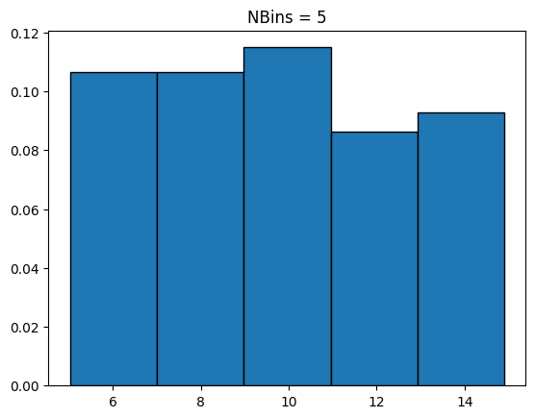
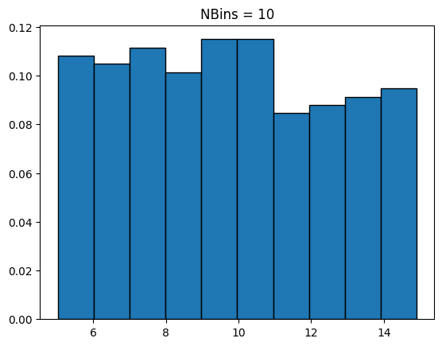

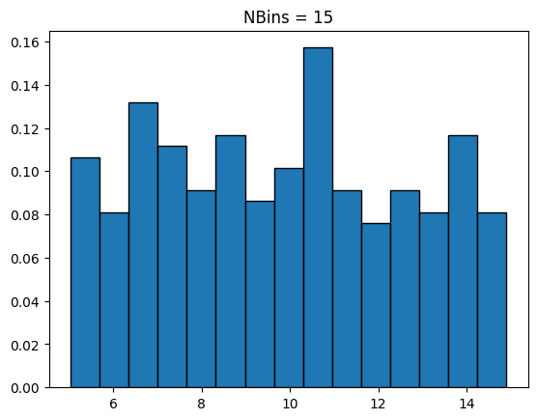
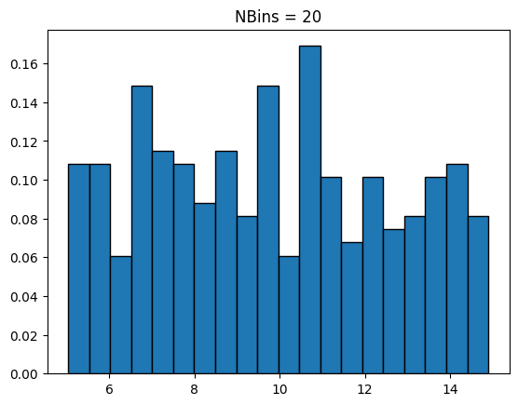

Примечание: для построения гистограмм использовать функцию hist (scipy.stats: histogram; matplotlib.pyplot: hist)

3. Критерий хи-квадрат

а) Статистическая гипотеза: H₀: X ~ N(m, σ)
Число интервалов группировки | Выборочное значение статистики критерия | p-value | Статистическое решение при  α = 0.05 | Ошибка стат. решения
5 | 14.963 | 0.0005 | Не принимается | нет
10 | 18.574 | 0.0096 | Не принимается | нет
15 | 40.842 | 5.205e-05 | Не принимается | нет
20 | 57.998 | 2.239e-06 | Не принимается | нет

б) Статистическая гипотеза: H₀: X ~ R
Число интервалов группировки | Выборочное значение статистики критерия | p-value | Статистическое решение при  α = 0.05 | Ошибка стат. решения
5 | 2.543 | 0.280 | Принимается | нет
10 | 3.912 | 0.790 | Принимается | нет
15 | 13.339 | 0.345 | Принимается | нет
20 | 24.372 | 0.110 | Принимается | нет

в) Статистическая гипотеза: H₀: X ~ χ²(5)
Число интервалов группировки | Выборочное значение статистики критерия | p-value | Статистическое решение при  α = 0.05 | Ошибка стат. решения
5 | 830.638 | 1.772 e-178 | Не принимается | нет
10 | 929.224 | 3.119 e-194 | Не принимается | нет
15 | 1151.061 | 5.726 e-237 | Не принимается | нет
20 | 1201.439 | 4.562 e-243 | Не принимается | нет

Примечание: при расчетах использовать функции chi2gof, fitdist (scipy.stats: histogram, chisquare)

4. Критерий Колмогорова

Статистическая гипотеза, H0 | Выборочное значение статистики критерия | p-value | Статистическое решение при  α = 0.05 | Ошибка стат. решения
X ~ N(m, σ) | 0.067 | 0.127 | Принимается | да
X ~ R | 0.036 | 0.808 | Принимается | нет
X ~ χ2(5) | 0.607 | 2.356 e-106 | Не принимается | нет

Примечание: при расчетах использовать функции kstest, lillietest, fitdist (scipy.stats: kstest)

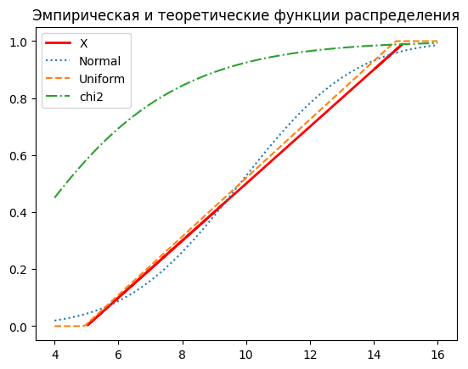

Примечание: для построения графиков использовать функции ecdf, cdf (scipy.stats: uniform.cdf, norm.cdf, chi2.cdf; statsmodels.distributions. empirical_distribution: ECDF)

5. Двухвыборочные критерии

Характеристики наблюдаемой случайной величины Y:
Распределение | Параметры | Математическое ожидание | Дисперсия
Y ~ N(10, 5) | 10, 5 | 10 | 25

Объём выборки n₂ = 100

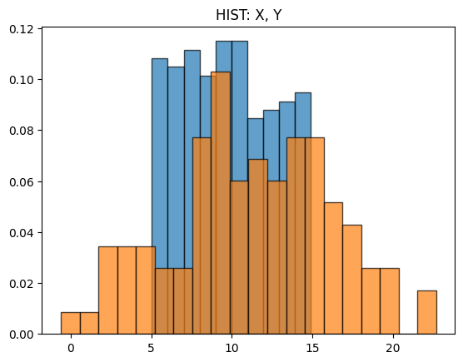
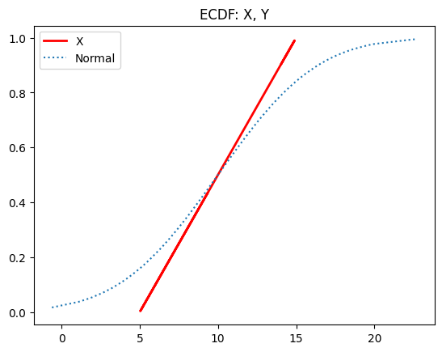
HIST: X, Y ECDF: X, Y

Критерий | Стат. гипотеза, H₀ | Выборочное значение статистики критерия | p-value | Стат. решение при  α = 0.05 | Ошибка стат. решения
Chi-squared | F(x)=F(y) | 18.606 | 0.058 | Принимается | Да
KS-test | F(x)=F(y) | 0.19 | 0.008 | Не принимается | Нет
Sign test | F(x)=F(y) | -4.0 | 0.484 | Принимается | Да
U-test | F(x)=F(y) | -0.25 | 0.799 | Принимается | Да

Примечание: при расчетах использоват ь функции chi2gof, kstest2, signtest, ranksum (scipy.stats: chisquare, ks_2samp; statsmodels.stats.descriptivestats. sign_test, ranksums)

